1. 在winform项目中，打开工具箱，找到folderBrowserDialog控件，并拖动到winform窗体，这是在窗体下会生成实例folderBrowserDialog1

[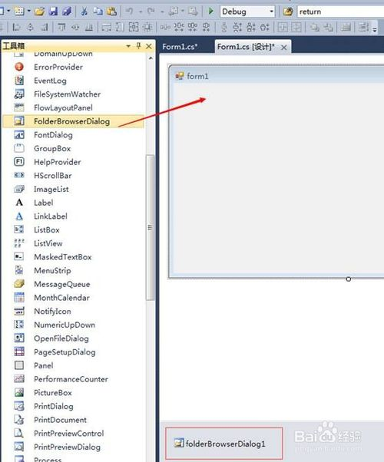](http://jingyan.baidu.com/album/a501d80c109fbeec630f5eb0.html?picindex=1)

1. 右击folderBrowserDialog1在菜单中选择“属性”

[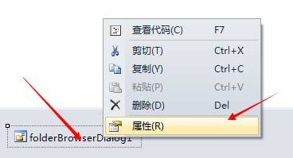](http://jingyan.baidu.com/album/a501d80c109fbeec630f5eb0.html?picindex=2)

1. 在folderBrowserDialog1的属性窗口可以更改属性和设置事件方法

[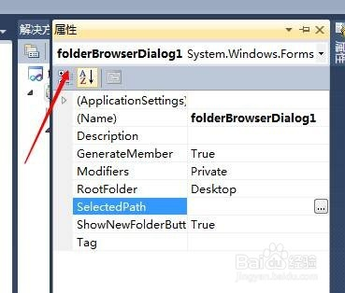](http://jingyan.baidu.com/album/a501d80c109fbeec630f5eb0.html?picindex=3)

1. 我们可以设置文件夹浏览控件打开时的默认路径。方法是点击“selectedpath”右侧的按钮，在打开的窗口中选择 一个文件夹

[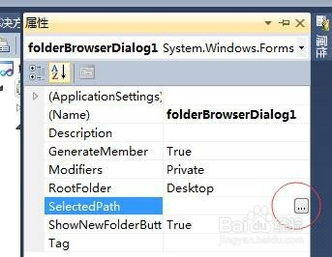](http://jingyan.baidu.com/album/a501d80c109fbeec630f5eb0.html?picindex=4)

[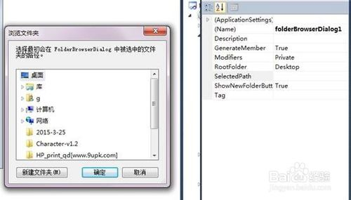](http://jingyan.baidu.com/album/a501d80c109fbeec630f5eb0.html?picindex=5)

[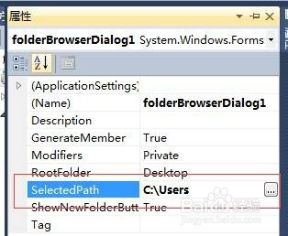](http://jingyan.baidu.com/album/a501d80c109fbeec630f5eb0.html?picindex=6)

1. 为了调用文件夹浏览控件，在窗体中，从工具箱中拖入一个按钮

[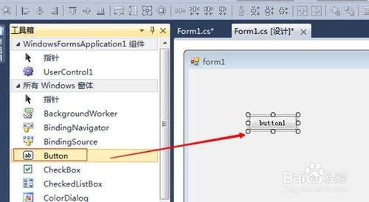](http://jingyan.baidu.com/album/a501d80c109fbeec630f5eb0.html?picindex=7)

1. 双击按钮，在后台按钮的单击事件中写入如下代码。其中，DialogResult dr = folderBrowserDialog1.ShowDialog();是调用文件浏览器控件；           if (dr == System.Windows.Forms.DialogResult.OK)是判断文件浏览器控件是否返回ok，即用户是否确定选择。如果确定选择，则弹出用户在文件浏览器中选择的路径：                MessageBox.Show(folderBrowserDialog1.SelectedPath);

[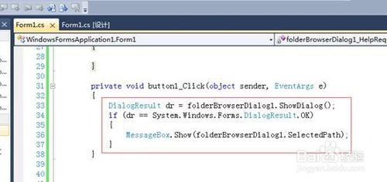](http://jingyan.baidu.com/album/a501d80c109fbeec630f5eb0.html?picindex=8)

1. 运行项目测试效果，在winform窗体中点击按钮，这时弹出文件夹浏览的窗口，这时可以看到之前设置的“用户”文件夹是默认选择的

[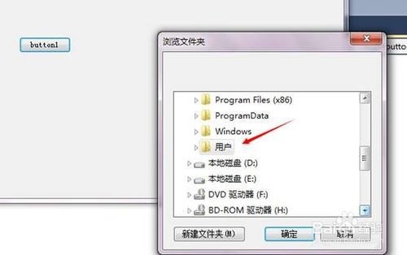](http://jingyan.baidu.com/album/a501d80c109fbeec630f5eb0.html?picindex=9)

1. 选择一个新的文件夹，点击确定按钮

[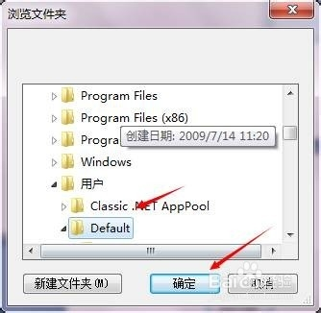](http://jingyan.baidu.com/album/a501d80c109fbeec630f5eb0.html?picindex=10)

1. 9

这时文件浏览窗口关闭，弹出已选择的文件路径

[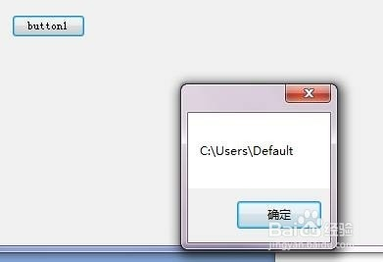](http://jingyan.baidu.com/album/a501d80c109fbeec630f5eb0.html?picindex=11)